Kraków, 13.05.2018 r.
Ogłoszenie o zapytaniu ofertowym

SP ZOZ Szpital Uniwersytecki w Krakowie zaprasza do składania ofert związanych z realizacją zadania informacyjno-promocyjnego polegającego na zaprojektowaniu, wykonaniu oraz dostawie do siedziby Zamawiającego znajdującej się przy ul. Mikołaja Kopernika 36 w Krakowie, tablicy informacyjnej, w ramach promocji projektu: „Profilaktyka miażdżycy tętnic i chorób serca poprzez edukację i badania genetyczne w kierunku hipercholesterolemii rodzinnej osób z licznymi czynnikami ryzyka sercowo-naczyniowego na obszarze województwa małopolskiego, świętokrzyskiego i podkarpackiego” realizowanego w ramach Programu Operacyjnego Wiedza Edukacja Rozwój na lata 2014-2020.
Zamawiane materiały winny spełniać wymagania określone w dokumencie pn.: „Podręcznik wnioskodawcy i beneficjenta programów polityki spójności 2014-2020 w zakresie informacji
i promocji”, oraz w „Księdze identyfikacji wizualnej znaku marki Fundusze Europejskie i znaków programów polityki spójności na lata 2014-2020” (dokumenty w załączeniu).
Przedmiot zamówienia obejmuje wykonanie 2 szt. jednostronnej tablicy informacyjnej
o wymiarach 80 cm x 120 cm, wykonanej na białej płycie PCV o grubości 4 mm z nadrukiem bezpośrednim pełnobarwnym UV, zabezpieczonym przed działaniem czynników atmosferycznych oraz 20 szt. plakatów informacyjnych w formacie A3 (arkusz o wymiarach 297×420 mm), wykonanych na papierze: 170 g – kreda błysk, druk w kolorze.
Tablica informacyjna oraz plakaty informacyjne wykorzystane będą dla celów promocyjnych projektu pn.: „Profilaktyka miażdżycy tętnic i chorób serca poprzez edukację i badania genetyczne w kierunku hipercholesterolemii rodzinnej osób z licznymi czynnikami ryzyka sercowo-naczyniowego na obszarze województwa małopolskiego, świętokrzyskiego i podkarpackiego”.
Termin dostawy przedmiotu umowy do 7 czerwca 2019 r.

Wzór tablicy informacyjnej dla projektu realizowanego w ramach POWER:
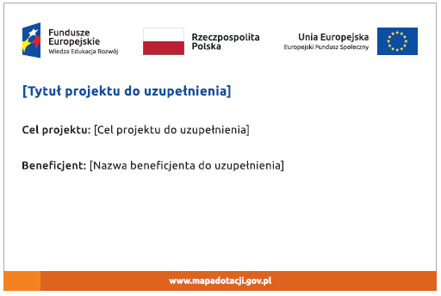

W treści tablicy informacyjnej, wg zasad określonych w „Księdze identyfikacji wizualnej znaku marki Fundusze Europejskie i znaków programów polityki spójności na lata 2014-2020” dla POWER należy umieścić odpowiednio:
a) Ciąg logotypów od strony lewej:
- logo Programu Operacyjnego Wiedza Edukacja Rozwój: „Fundusze Europejskie. Wiedza Edukacja Rozwój”
- Znak barw Rzeczypospolitej Polskiej
- logo UE: Emblemat Unii z podpisem z lewej strony „Unia Europejska. Europejski Fundusz Społeczny”
b) Napisy:
Tytuł projektu:
„Profilaktyka miażdżycy tętnic i chorób serca poprzez edukację i badania genetyczne w kierunku hipercholesterolemii rodzinnej osób z licznymi czynnikami ryzyka sercowo-naczyniowego na obszarze województwa małopolskiego, świętokrzyskiego i podkarpackiego”
Cel projektu:
„Wzrost świadomości oraz stopnia wykrywania chorób układu sercowo-naczyniowego u kobiet i mężczyzn w wieku aktywności zawodowej, którzy ukończyli 18 rok życia, ze szczególnym uwzględnieniem identyfikacji pacjentów obciążonych genetycznie FH, w okresie od 1 marca 2019 do 31 marca 2022 roku na terenie województwa małopolskiego, świętokrzyskiego i podkarpackiego.”
Beneficjent:
Samodzielny Publiczny Zakład Opieki Zdrowotnej Szpital Uniwersytecki w Krakowie

Wzór plakatu informacyjnego dla projektu realizowanego w ramach POWER:

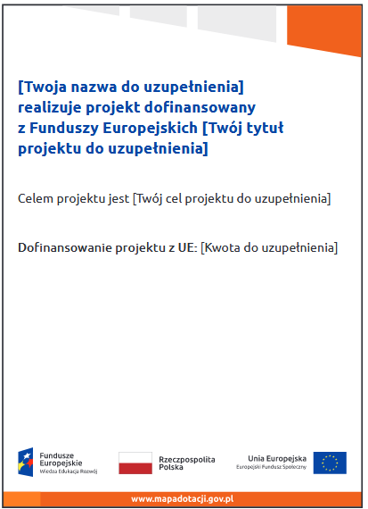
W treści plakatu informacyjnego, wg zasad określonych w „Księdze identyfikacji wizualnej znaku marki Fundusze Europejskie i znaków programów polityki spójności na lata 2014-2020” dla POWER należy umieścić odpowiednio:
a) Ciąg logotypów od strony lewej:
• logo Programu Operacyjnego Wiedza Edukacja Rozwój: „Fundusze Europejskie. Wiedza Edukacja Rozwój”
• Znak barw Rzeczypospolitej Polskiej
• logo UE: Emblemat Unii z podpisem z lewej strony „Unia Europejska. Europejski Fundusz Społeczny”
b) Napisy:
Twoja nazwa do uzupełnienia
Samodzielny Publiczny Zakład Opieki Zdrowotnej Szpital Uniwersytecki w Krakowie
Tytuł projektu:
„Profilaktyka miażdżycy tętnic i chorób serca poprzez edukację i badania genetyczne w kierunku hipercholesterolemii rodzinnej osób z licznymi czynnikami ryzyka sercowo-naczyniowego na obszarze województwa małopolskiego, świętokrzyskiego i podkarpackiego”
Cel projektu:
„Wzrost świadomości oraz stopnia wykrywania chorób układu sercowo-naczyniowego u kobiet i mężczyzn w wieku aktywności zawodowej, którzy ukończyli 18 rok życia, ze szczególnym uwzględnieniem identyfikacji pacjentów obciążonych genetycznie FH, w okresie od 1 marca 2019 do 31 marca 2022 roku na terenie województwa małopolskiego, świętokrzyskiego i podkarpackiego.”
Dofinansowanie projektu z UE:
- 819 805,25 zł
Ofertę na wykonanie przedmiotu zamówienia należy wypełnić na załączonym do zapytania formularzu i dostarczyć w wersji elektronicznej w terminie do 29.05.2019 r. do godz. 14:30. na adres e-mail: nowe.projekty@su.krakow.pl (w tytule proszę wpisać: „Oferta na wykonanie materiałów informacyjno-promocyjnych Profilaktyka miażdżycy tętnic i chorób serca”), lub w wersji papierowej na Dziennik Podawczy Szpitala Uniwersyteckiego w Krakowie w zaklejonej kopercie opisanej w następując sposób:
Szpital Uniwersytecki w Krakowie
ul. Mikołaja Kopernika 36
31-501 Kraków
„Oferta na wykonanie materiałów informacyjno-promocyjnych: Profilaktyka miażdżycy tętnic i chorób serca”

Zamawiający zastrzega sobie możliwość wykluczenia oferenta na podstawie określonej w art. 24 ust. 1 ustawy Pzp.
Ocena zgłoszonych ofert dokonywana jest w oparciu o nadesłane formularze ofertowe na postawie kryterium cena – 100% wagi.
Informację o wyborze najkorzystniejszej oferty Zamawiający zamieści na stronie internetowej www.su.krakow.pl w zakładce zapytania ofertowe w terminie do 30 czerwca 2019r.
Osobą do kontaktu w sprawie szczegółów zamówienia jest:
Katarzyna Wilk-Kwaskowska, tel. 12 424 70 78 e-mail: kkwaskowska@su.krakow.pl
Weronika Sędzik, tel. 12 424 72 97 e-mail: wsedzik@su.krakow.pl

